Министерство образования Иркутской области
Государственное бюджетное профессиональное
образовательное учреждение Иркутской области
«Иркутский энергетический колледж»
(ГБПОУ «ИЭК»)

Отчет

по практикуму

по
ПМ.03 РЕВЬЮИРОВАНИЕ ПРОГРАММНЫХ ПРОДУКТОВ

по специальности
09.02.07 Информационные системы и программирование
(квалификация: специалист по информационным системам)

Выполнен
студентом (кой) группы ___________ | Романчук Л.Д. | __________________ (подпись) | «___» декабрь 20__ г.
Проверила | Лакеева Т.Б. | _______________  (подпись) | «___» декабрь 20__ г.

Тема 4. Отладка и тестирование ПО заявленным характеристикам.
Цель: сформовать производственно-технические навыки и умения по формированию тестовых случаев, проведения тестирования и исследования результатов.

Задание №1. Выполнить отладку и тестирование программ, представленных в примерах.
Первая программа:
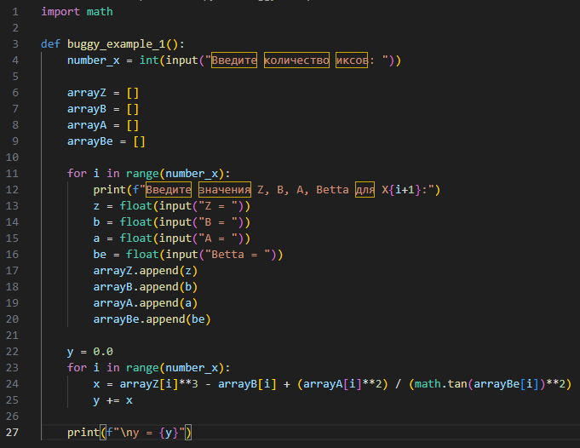
Проблемы: деление на ноль, нет валидации входных данных, нет обработки исключений
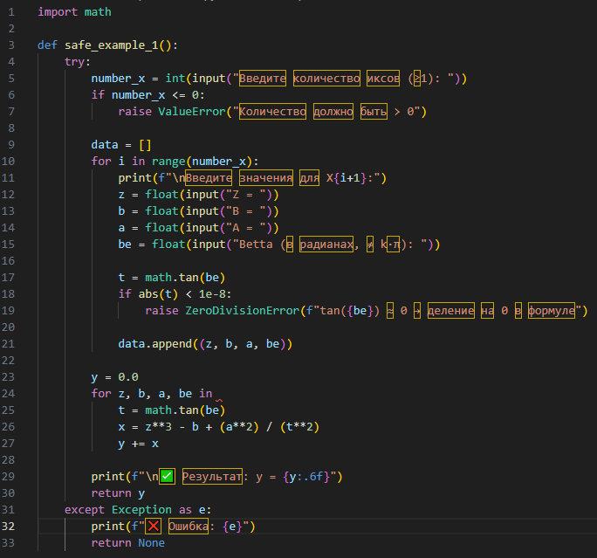
Вторая программа:
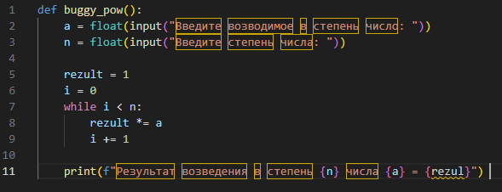
Проблемы: Цикл работает только для целых чисел, нет обработки отрицательных степеней
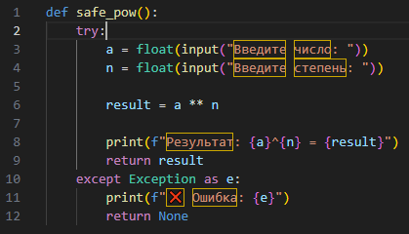
Третья программа:
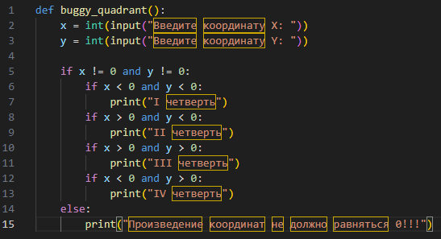
Проблемы: (-1, 1) – «I» (должно быть III), (1, -1) – «II» (должно быть IV)
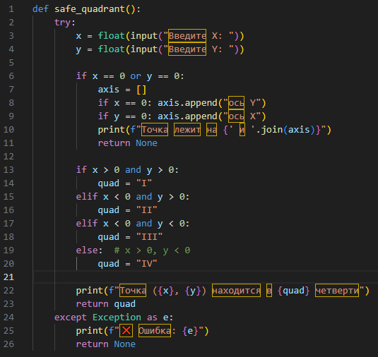
Четвертая программа:
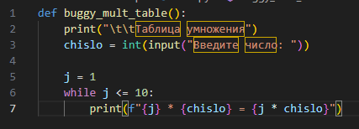
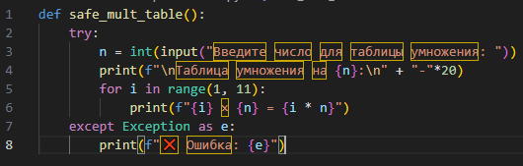

Контрольные вопросы
1. Чем отличается отладка от тестирования?
Тестирование — выявление ошибок: запуск ПО с тестовыми данными, сравнение факта и ожидания. Отладка — локализация и устранение ошибок: анализ кода, пошаговое выполнение, логирование, изменение логики.
2. Как избежать распространенных ошибок при отладке?
1. Использовать отладчик
2. Выводить промежуточные значения
3. Изолировать проблемный модуль
4. Писать минимальный воспроизводимый пример
5. Не игнорировать предупреждения линтера
3. Назовите больше четырех распространенных ошибочных ситуаций при отладке
1) Использование переменной до инициализации
2) Выход за границы массива
3) Неверное условие в if/for (например, <= вместо <)
4) Несоответствие типов
5) Забытый return
6) Выделение памяти без освобождения
4. Какие приемы ускоряют отладку?
1. Бинарный поиск по коду
2. Unit-тесты на подозрительные функции
3. Логирование с уровнями (DEBUG/INFO/ERROR)
4. Автоматизированные проверки
5. В чем заключается тестирование?
Это процесс оценки ПО с помощью выполнения его в контролируемых условиях для проверки соответствия требованиям, обнаружения дефектов и подтверждения качества. Включает: планирование, проектирование тестов, выполнение, анализ, отчётность.
6. Что может случиться, если программу не протестировать?
— Сбои в продакшене
— Утечки данных / финансовые потери
— Нарушение безопасности (инъекции, DDoS)
— Потеря доверия пользователей
— Юридическая ответственность
7. Что такое нагрузочное тестирование?
Это проверка ПО при высокой нагрузке: большое число запросов/пользователей/данных. Цель - оценить: время отклика, потребление CPU/RAM/сети, стабильность, точку отказа.

